Школьный этап (2013/2014 учебный год)
Олимпиада по информатике для 10-11 классов
(время выполнения: 1 академический час)

- “Вертолет” (10 баллов)
Исполнитель “Вертолет” перемещается в трехмерном пространстве. Для его управления используется следующая система команд:
Вперед F – вертолет перемещается на F единиц расстояния вперед
Назад B - вертолет перемещается на B единиц расстояния назад
Влево L - вертолет перемещается на L единиц расстояния влево
Вправо R - вертолет перемещается на R единиц расстояния вправо
Вверх U - вертолет перемещается на U единиц расстояния вверх
Вниз D - вертолет перемещается на D единиц расстояния вниз
Переменные F, B, L, R, U, D могут принимать любые положительные значения.
Известно, что вертолет выполнил программу из 18 команд, в которой:
Команд Вправо 2 на две больше чем команд Вверх 3
Команд Назад 2 на одну больше чем команд Вниз 2
Команд Влево 4 на одну меньше чем команд Назад 2
Команд Вперед 4 на две меньше чем команд Вправо 2
Команд Вниз 2 на одну больше чем команд Вверх 3
Никакие команды кроме перечисленных в программе не использовались.
На какую одну команду можно заменить эту программу? В ответе указать название команды (направление движения) и через пробел величину смещения в этом направлении (например “Вверх 3”).

- “Маска”(10 баллов)
В каталоге присутствуют восемь файлов с перечисленными ниже именами.
Отметьте те из них, которые будут выделяться при использовании маски ?a*?b?*.*c?
1. abcabc.abc
2. babc.bca
3. babcba.bca
4. aabbcc.aabbcc
5. cacbcc.cccc
6. ababcb.cca
7. cabbac.bacba
8. aaccbb.cca

- “Передача данных” (10 баллов).
Два друга - Петя и Вася - совместно используют канал доступа в Интернет с пропускной способностью 4 Кбайта в секунду. Система балансировки нагрузки настроена таким образом, что если в данный момент времени канал использует только один человек, то скачивание файла происходит со скоростью равной пропускной способности канала, а если канал используют оба друга – пропускная способность канала поровну делится между пользователями. Петя начал скачивать музыкальную композицию. Через 8 секунд Вася начал скачивать графический файл. Петя закончил скачивать музыкальную композицию через 34 секунды от начала скачивания своего файла. Музыкальная композиция была оцифрована в режиме «моно» с частотой дискретизации 1024 Гц и 65536 уровнями квантования. Графический файл содержал 8192 пикселей, кодированных с использованием палитры из 256 цветов. И в файле с музыкальной композицией и в графическом файле не использовалось сжатие данных. Кроме упомянутых скачиваемых файлов другой нагрузки на канал доступа в Интернет не было. Сколько секунд длится музыкальная композиция, которую скачал Петя? В ответе укажите число.

- “Продажа товара” (10 баллов).
По данным о продажах построили две диаграммы. Сколько всего единиц всех товаров было продано за три дня, если известно, что в первый день было продано 3 единицы первого товара?
В ответе укажите целое число.
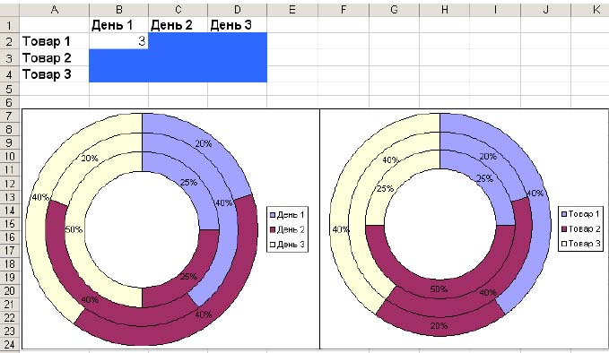

- «Птицы»(10 баллов)
К кормушке прилетели воробьи, синицы, снегири и вороны. Мальчик посчитал количество птиц каждого вида. Напишите программу, которая запрашивает четыре числа – количество птиц каждого вида, а затем сообщает общее число птиц у кормушки, дописывая к числовому значению слово «птица» в правильной форме. Например, 33 птицы, 11 птиц, 21 птица.

Ответы:
1 задание | 2 задание | 3 задание | 4 задание | 5 задание

